

PPE 3 - SLAM

PROJET PERSONNALISÉ ENCADRÉ

**CONCEPTION ET MAINTENANCE D’UN SERVICE D’INSCRIPTION EN LIGNE POUR UN ORGANISME DE FORMATION**

Participants :

* Christopher

MAMIE

* Mohamed AKHMOUCH
* Sofiane

BELLIFA



**Table des matières**

Mission 1 : Organisation du projet 3

Mission 2 : Gestion de la base de données 6

Mission 3 : Partie programmation 14

Mission 4 : Partie réseau 25



L’effectif de la classe est constitué de trois personnes, à savoir :

* Christopher MAMIE
* Mohamed AKHMOUCH
* Sofiane BELLIFA

Lors d’une première réunion, les différentes missions ont été identifiées et équitablement réparties en fonction des souhaits de chacun.

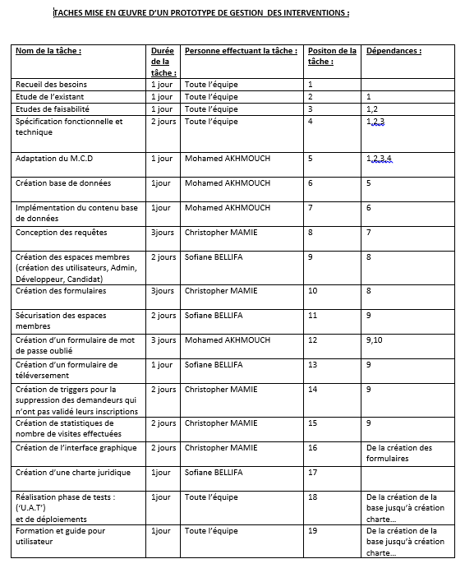

Notre outils collaboratif ‘’SVN’’ (échange et stockage de données) ayant était satisfaisant lors des précédents projets personnalisés encadrés (1 et 2), nous avons continué l’utilisation de cet outil. Celui-ci a pour vocation d’optimiser l’accès aux versions et travaux de chacun.

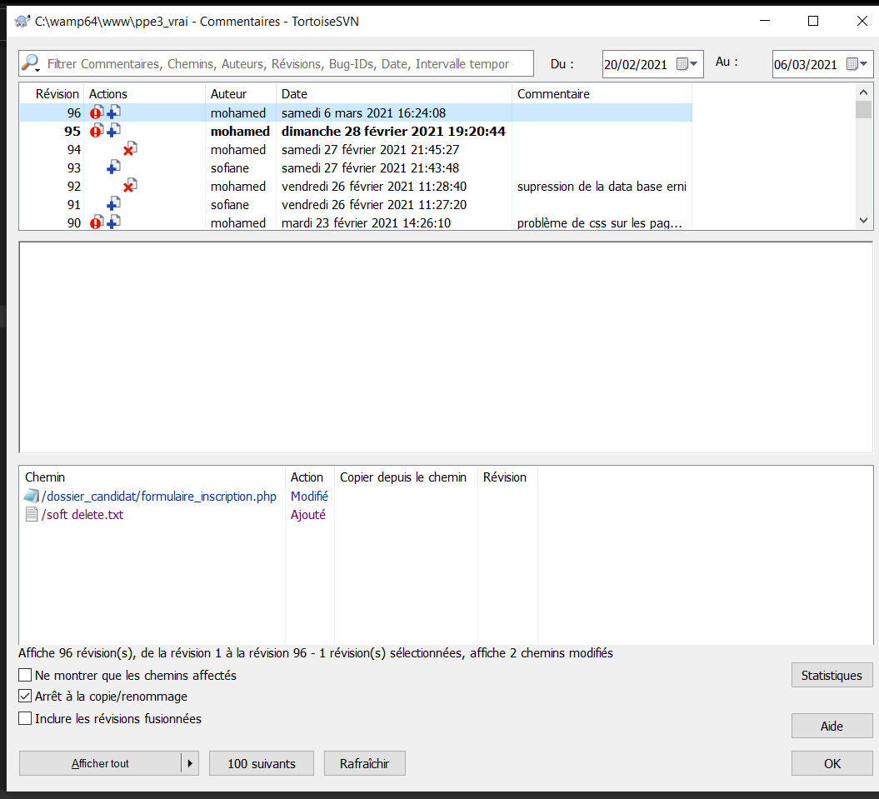

Un diagramme de GANTT a ensuite été réalisé afin de définir les liens entre des différentes taches ainsi que les délais nécessaires à leurs réalisations. Ce diagramme a été validé par notre formateur M’Hamed ZEGHDOUDI.

Réalisé par :

* Christopher MAMIE
* Mohamed AKHMOUCH
* Sofiane BELLIFA

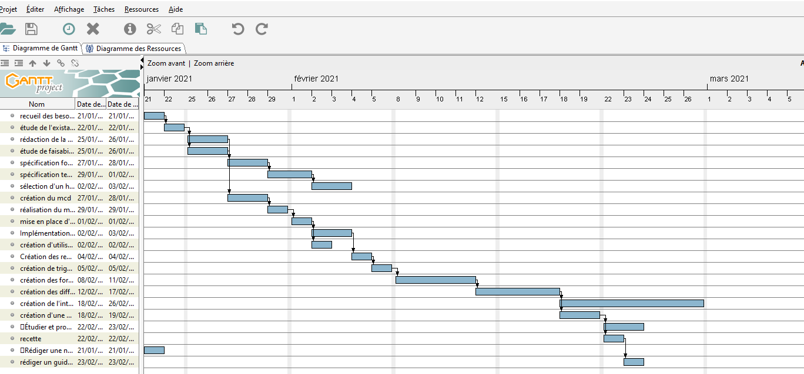

**Mission 2 – Gestion des bases de données**

## Prendre rendez-vous avec la responsable des inscriptions, Christèle Chollet, et rédiger la procédure d’inscription au centre et définir les informations nécessaires pour réaliser le projet.

Réalisé par :

* L’ensemble de l’équipe

La chef de projet PPE3, Christopher MAMIE, a convenu d’une réunion avec la responsable des inscriptions qui s’est tenue le 20 janvier 2021. L’ensemble de l’effectif a participé à cette rencontre dont l’objectif était de connaitre et comprendre les besoins du donneur d’ordres.

Après étude du besoin et définition des informations nécessaires (voir maquette), dont une partie a été reprise de la version papier du formulaire d'inscription existant, une procédure à l’attention des salariés du groupe GEFOR a été rédigée :

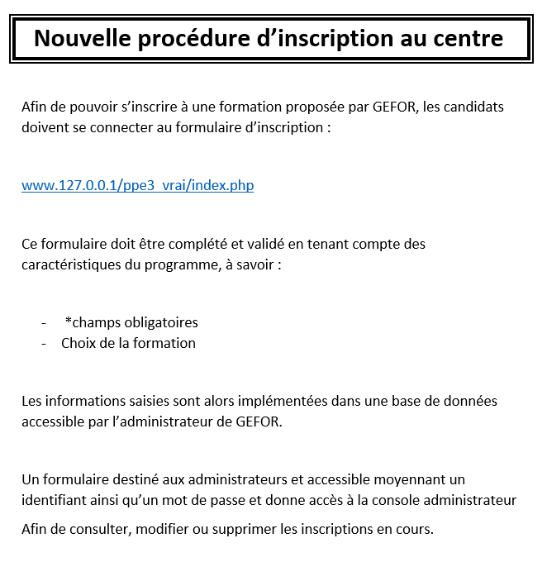

## Elaboration du dictionnaire des données :

Réalisé par :

* Christopher MAMIE
* Mohamed AKHMOUCH
* Sofiane BELLIFA

Un dictionnaire de données a été réalisé suite à l’identification des besoins.

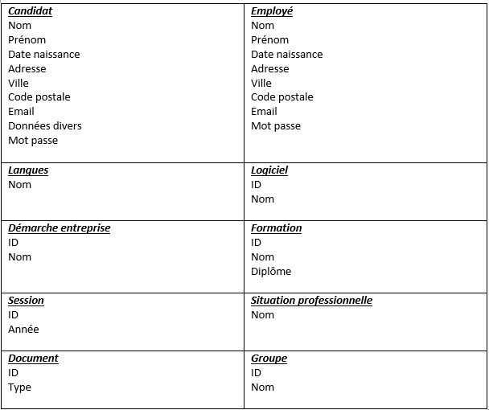

## Élaborer le MCD de domaine étudié et réaliser le modèle relationnel :

Réalisé par :

* Mohamed AKHMOUCH

Le modèle conceptuel de la base de données a été réalisé en tenant compte des besoins exprimés. En a découlé le modèle relationnel.

**MCD :**

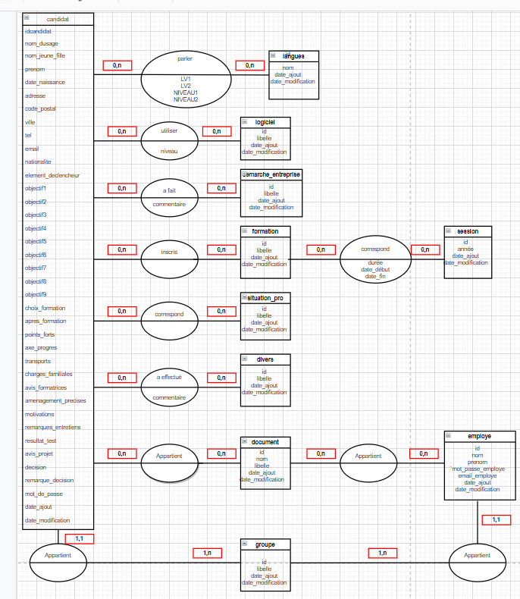

**Diagramme de cas d’utilisation :**

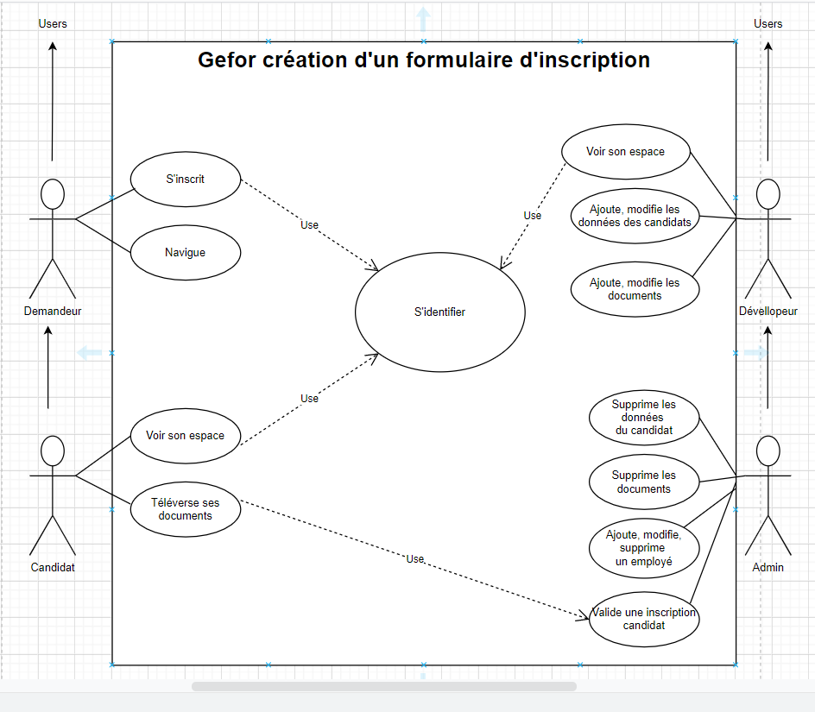

**Modèle relationnel :**

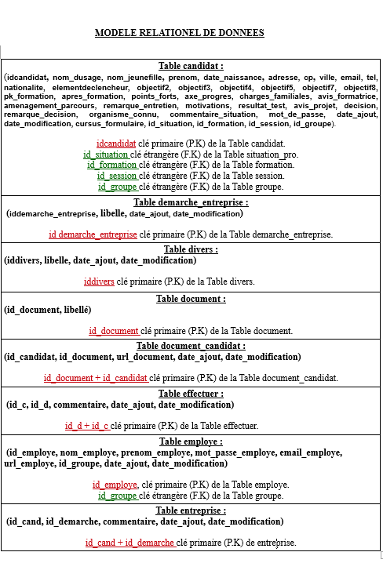

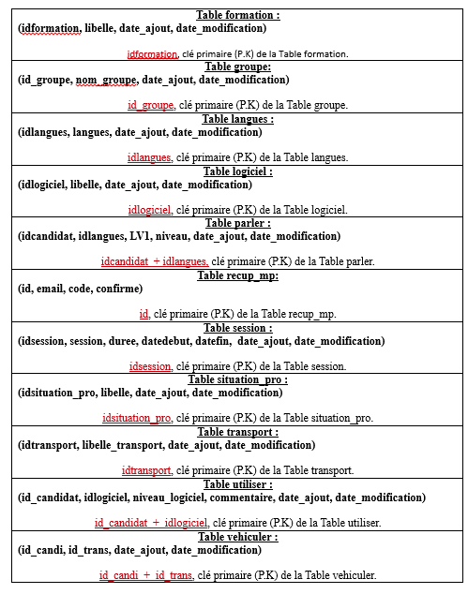

**Création de la base de données (lien entres les tables) :**

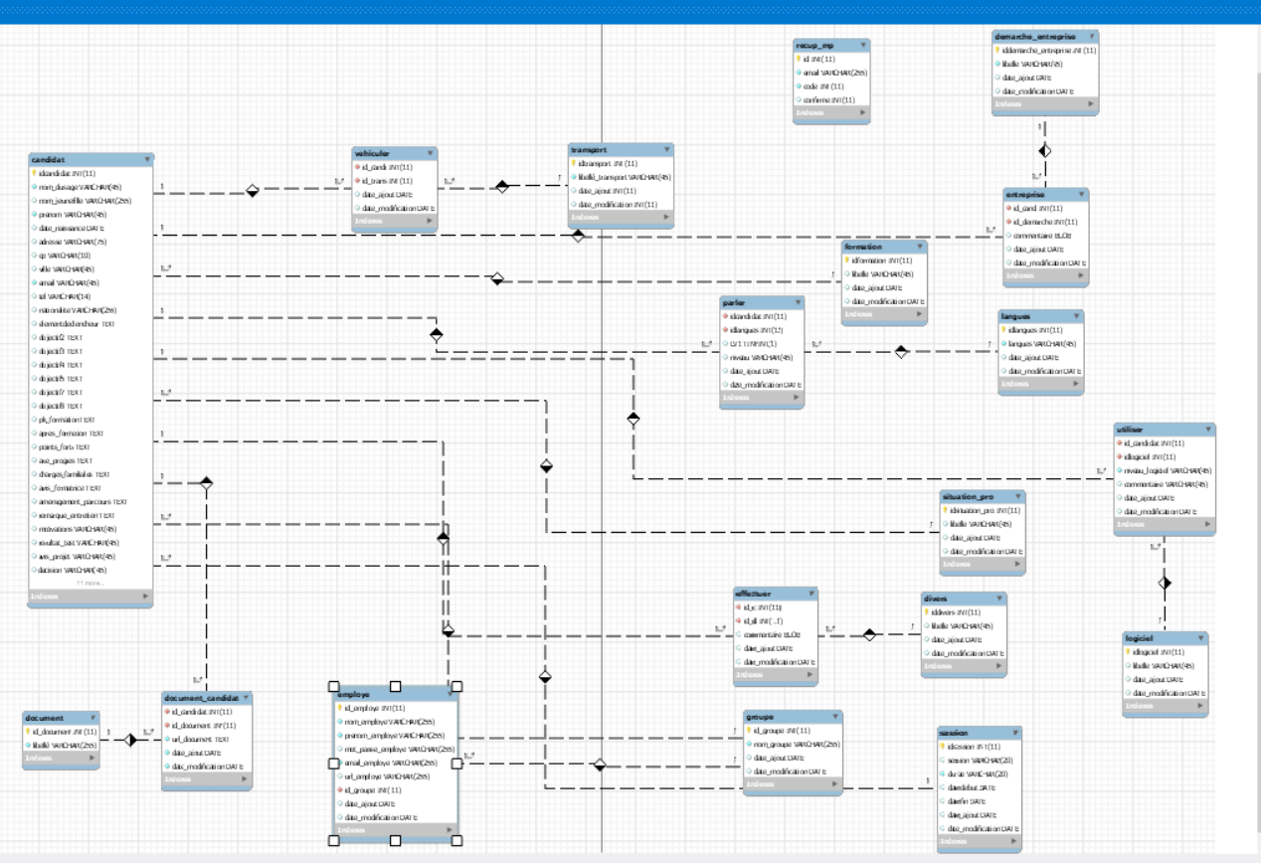

## Implémentation de la base de données dans MySQLWorkbench.

Réalisé par :

- Mohamed AKHMOUCH

**Table Candidat :**

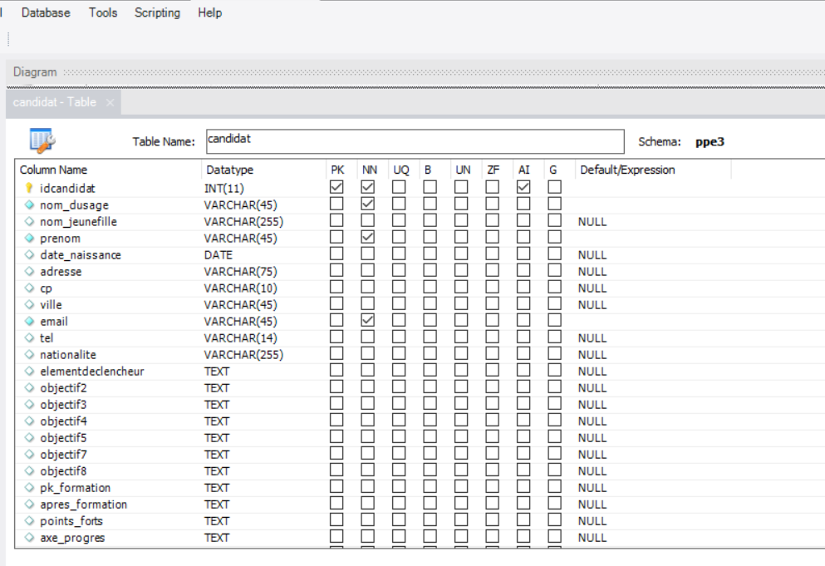

**Mission 3 – Partie programmation**

## Etudier les fichiers nécessaires pour respecter la charte graphique du site du centre, créer une charte graphique et préparer une maquette.

Charte graphique du logo de GEFOR. Réalisé par :

* Christopher Mamie

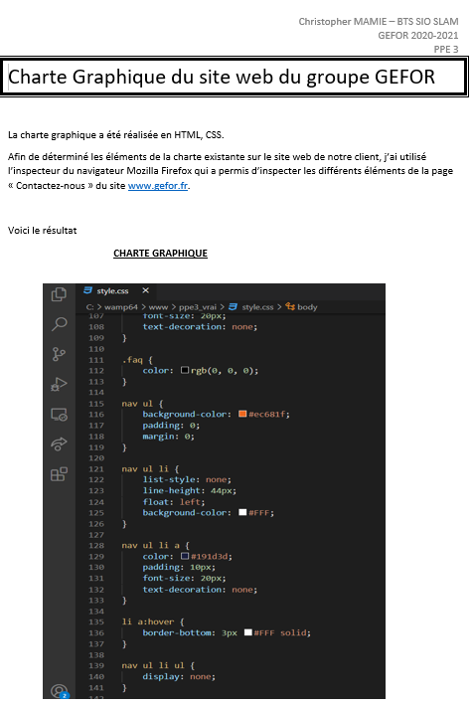

Réunion de l’ensemble de l’équipe pour échange et préparation de la maquette.

## Préparer une maquette.

Création de la maquette dans le respect de la charte graphique. Réalisé par :

* Sofiane BELLIFA
* Christopher MAMIE

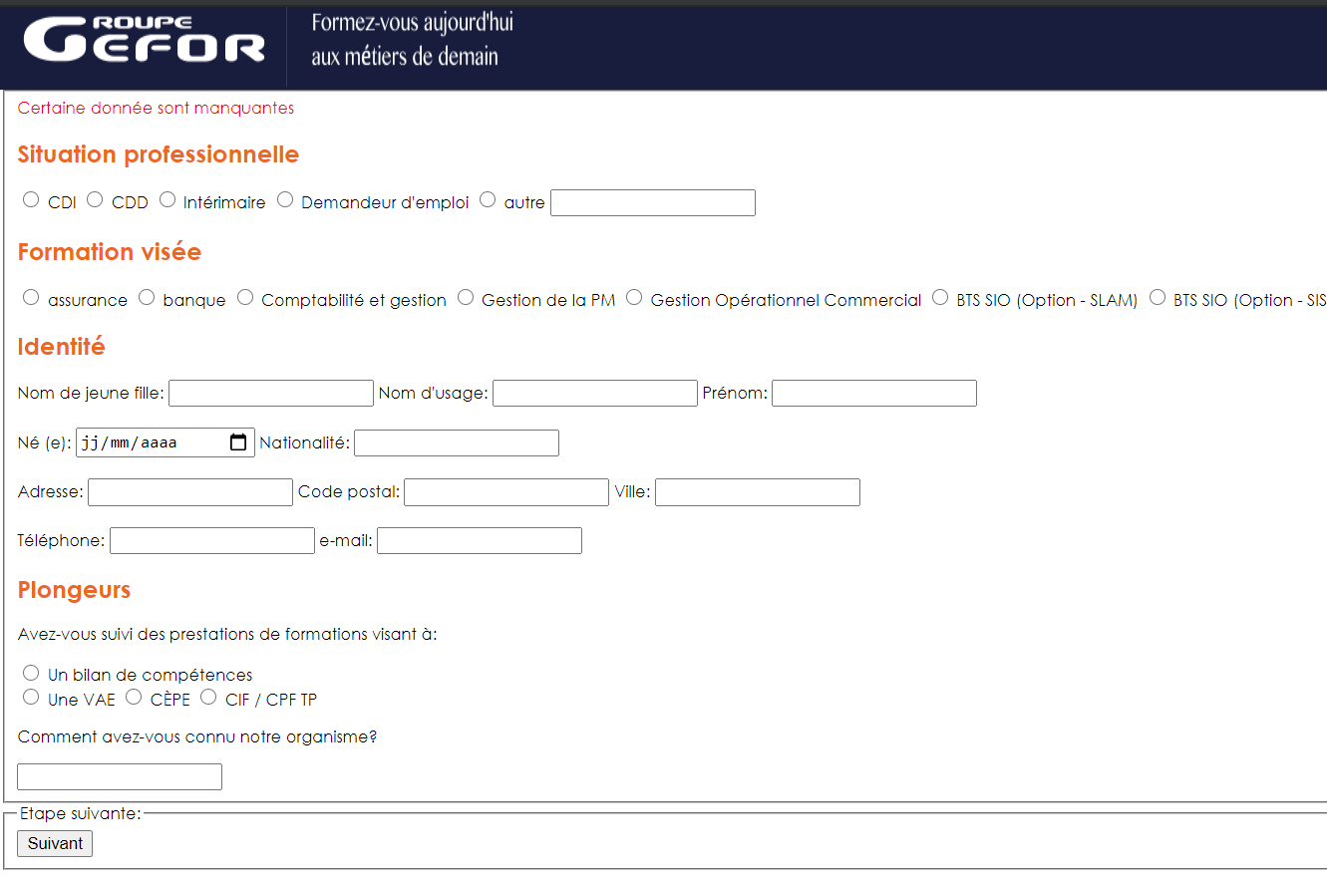

## Développer le formulaire d’inscription selon la maquette.

Réalisé par :

* Mohamed AKHMOUCH

Le formulaire d’inscription conforme à la maquette a été réalisé avec HTML, PHP, CSS et JavaScript. La principale difficulté rencontrée lors de cette réalisation a été la création d’un formulaire de récupération de mot de passe en cas de mot de passe oublié.

Nous vérifions que l'adresse mail est bien présente dans la data base. Une fois celle-ci envoyé un code de vérification est envoyé sur l'adresse mail en question. L'utilisateur n'a plus qu'à entrer le code de vérification sur la page vers laquelle il a été redirigé. Une fois cette étape réalisé l'utilisateur n'a plus qu'à entrer ses nouveaux mots de passes.

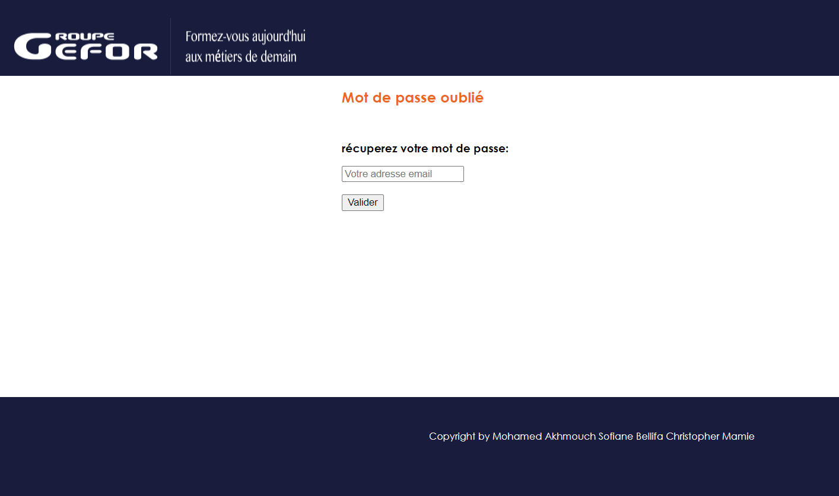

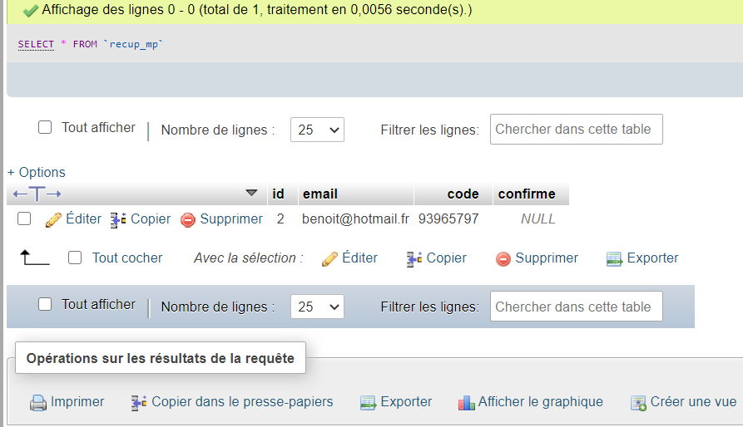

## Développer les programmes CGI pour la gestion des inscriptions.

Réalisé par :

* Sofiane BELLIFA
* Christopher MAMIE

**Le programme CGI pour la gestion des inscriptions** permet la validation du formulaire dans un premier puis l’insertion du candidat dans la base de données ainsi le personnel du groupe GEFOR peut avoir accès aux informations saisies par le candidat.

Les étapes se déroulent comme suit :

1. **La vérification du formulaire**. Le traitement a pour objectif le contrôle du contenu des champs avant leur insertion dans la base de données. Si un champ s'avère être vide alors le formulaire en informe le candidat via un message.

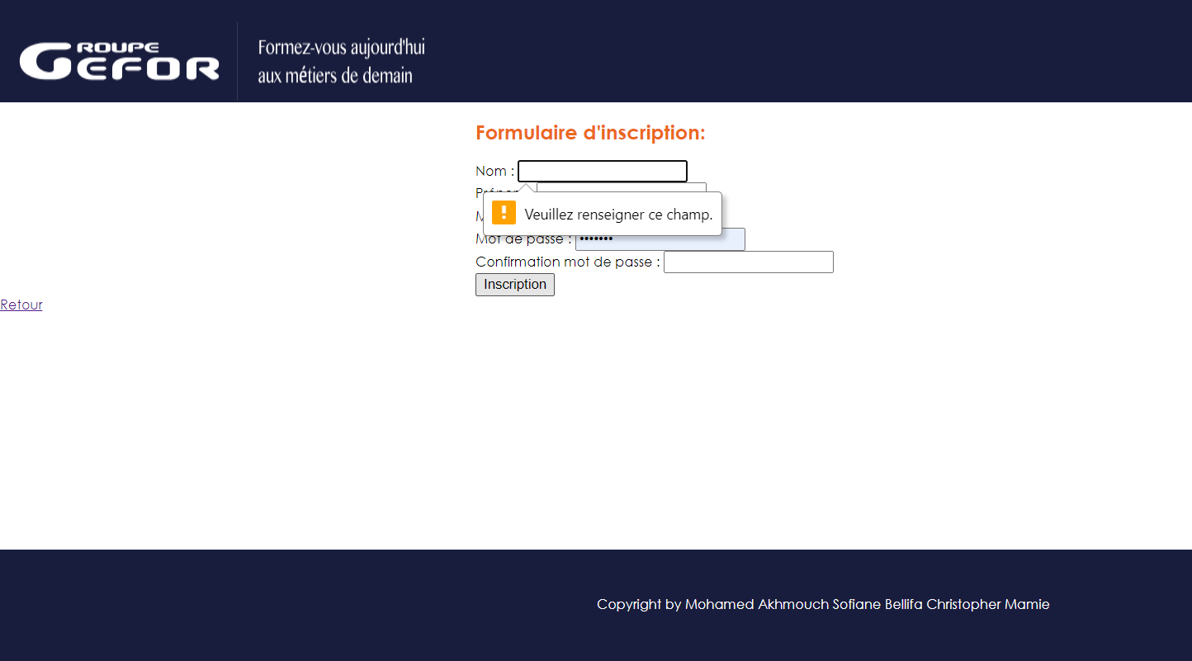

1. **L’insertion dans la base de données**. Afin d’insérer tous les champs du formulaire dans la base de données, on récupère les données enregistrées par le candidat puis on a génère une requête par table. Un message s’affiche en rouge afin de renseigner le candidat de la prise en compte de son inscription.

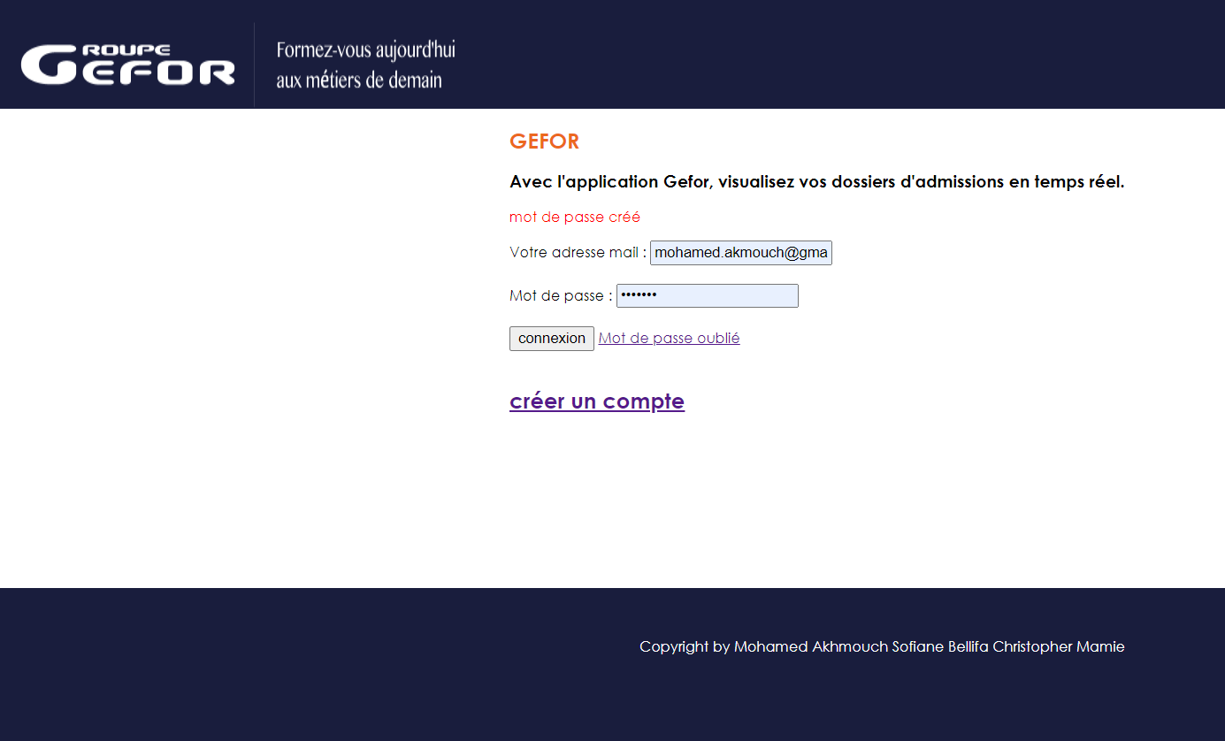

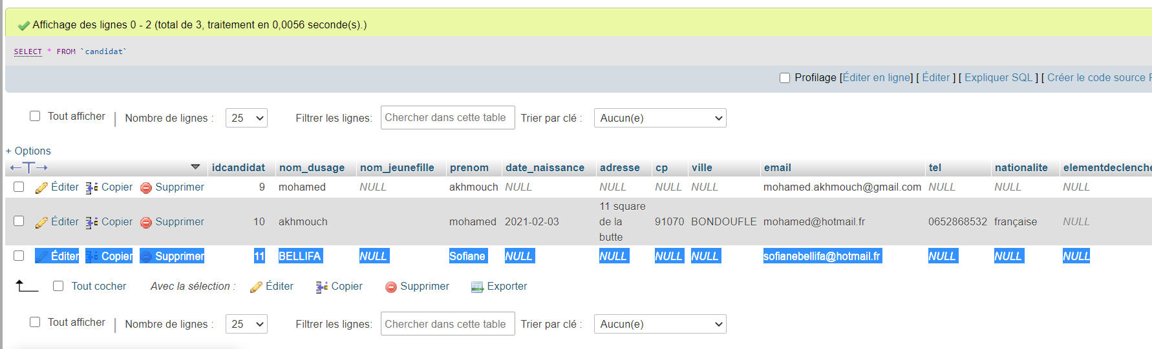

## Développer les programmes scripts nécessaires pour la vérification et le traitement des erreurs de saisies des formulaires.

Réalisé par :

* Sofiane BELLIFA
* Christopher MAMIE

Le traitement des erreurs du formulaire ont été créés en HTML. Ce traitement ayant pour objectif la vérification des champs obligatoire (en plus du PHP) ainsi que l’analyse du respect de la syntaxe des champs (ex : CP, Email, Téléphone…) avant la validation du formulaire. Pour cela nous avons créé une fonction qui prend en compte chaque champs et qui vérifie si l’utilisateur à bien saisi ses informations. Nous utilisons l’expression régulière "Required", pour rendre une entrée obligatoire, ou il faudra marquer l'élément en utilisant cet attribut. Lorsque cet attribut est mis, le formulaire ne sera pas soumis (et affichera un message d'erreur) si l'entrée est vide (l'entrée sera également considérée comme invalide).

Lorsqu'une information obligatoire manque dans le formulaire, le HTML via le PHP affiche une erreur:

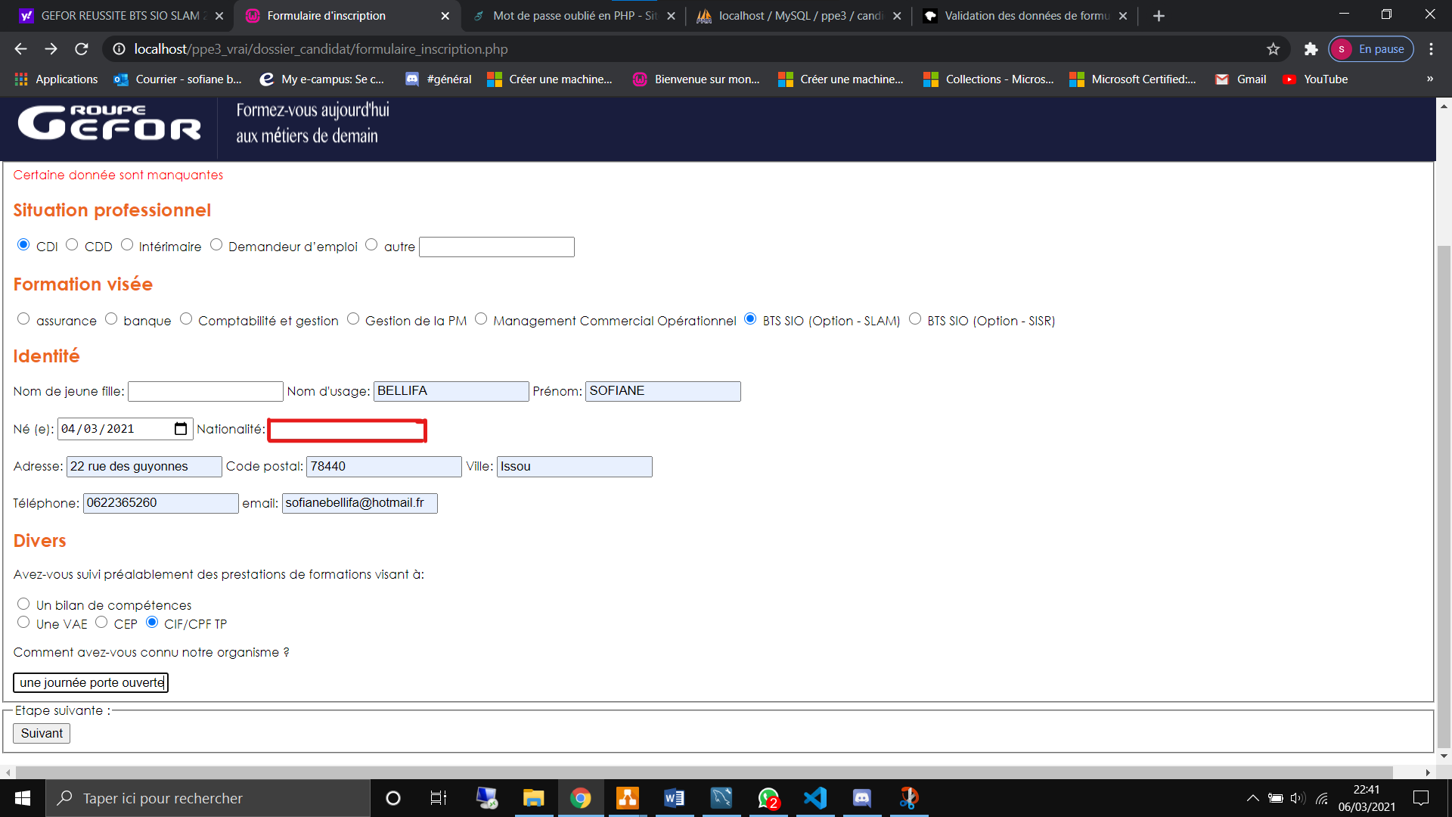

Ci-dessous un exemple des restrictions :

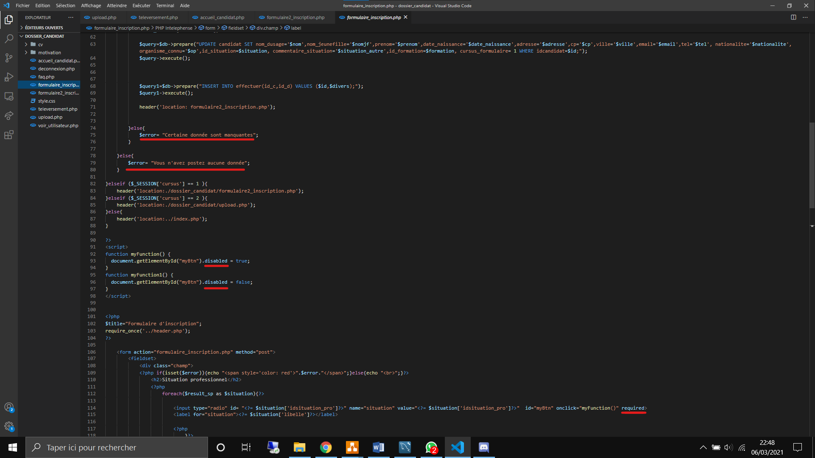

**Un service d’aide destiné aux candidats** a été rédigé, à l'image d'un tutoriel, par l’ensemble de l’équipe. Il est à votre disposition.

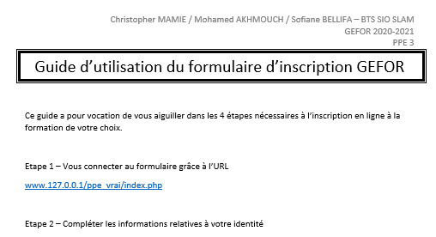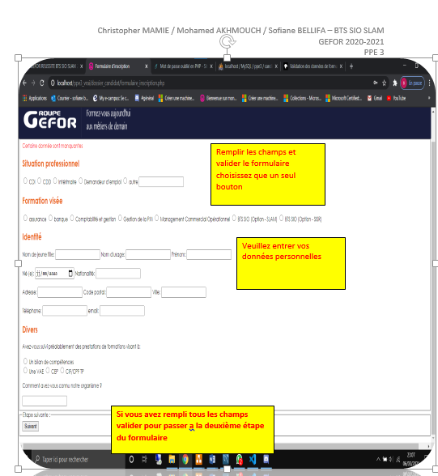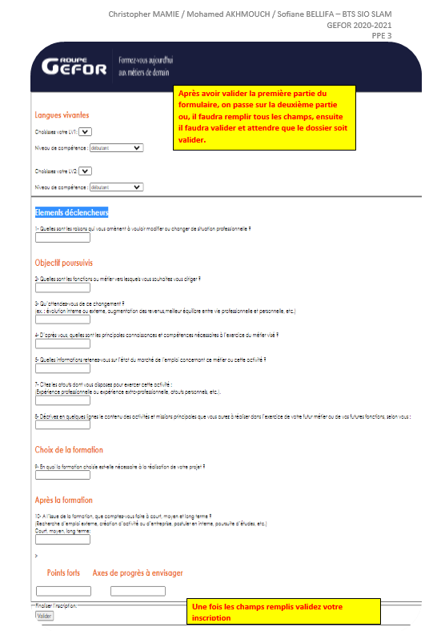

## Étudier et proposer un service réservé pour la gestion des demandes d’inscriptions.

Réalisé par :

* Sofiane BELLIFA
* Christopher MAMIE

Afin que l'équipe du groupe GEFOR puisse avoir accès à la demande aux inscriptions des candidats, nous avons créé un espace administrateur. Cet outil offre un accès au formulaire de chacun des candidats, ainsi que la possibilité de modifier un champ ou de le supprimer la totalité des informations si le candidat se rétracte. Pour accéder à cette partie, nous avons créé un formulaire destiné à la connexion de l’administrateur par son identifiant et son mot de passe.

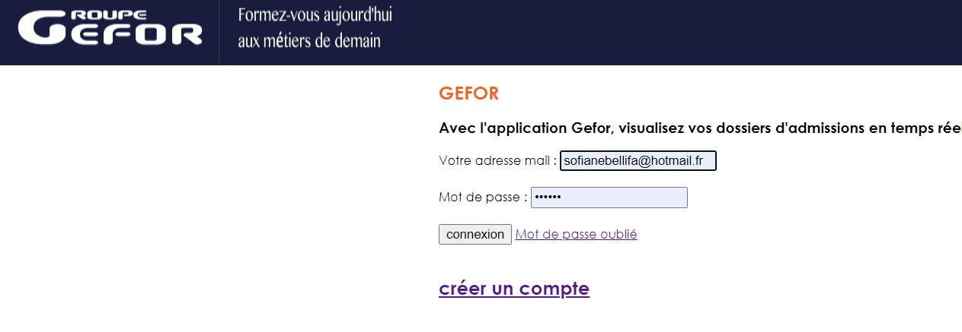

Ce formulaire est réalisé en HTML avec un traitement et un accès à la base de données en PHP. Le traitement consiste à créer une session qui lui permet d’avoir accès à différentes informations : le tableau des candidats mais aussi les statistiques du formulaire. Le tableau des candidats regroupe l’intégralité des données que le candidat aura validées sur le formulaire.

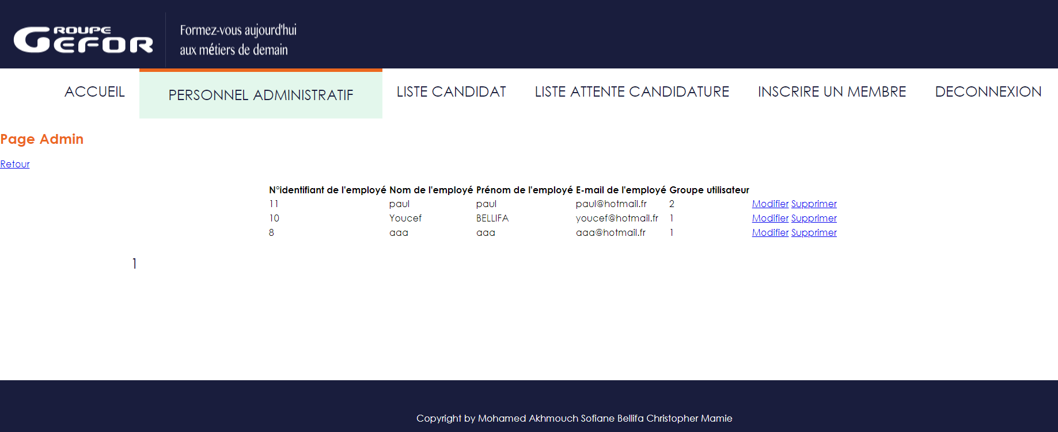

Options de modifications et de suppressions des candidats dans la partie administration :

Afin de pouvoir modifier ou supprimer les champs saisis par les candidats en cas d’erreur, nous avons réalisé deux boutons dans la partie administration.

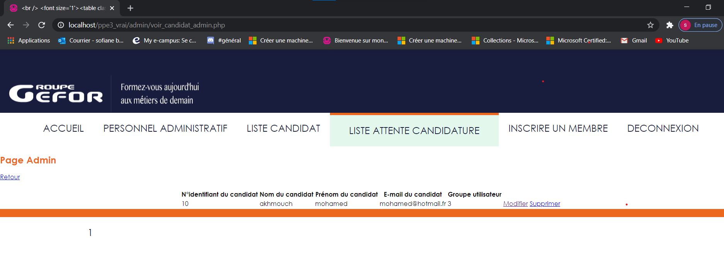

Concernant la modification, un formulaire s’affiche permettant de modifier les données du candidat. Lorsqu’il est validé, un traitement PHP modifie la base de données avec les nouvelles informations.

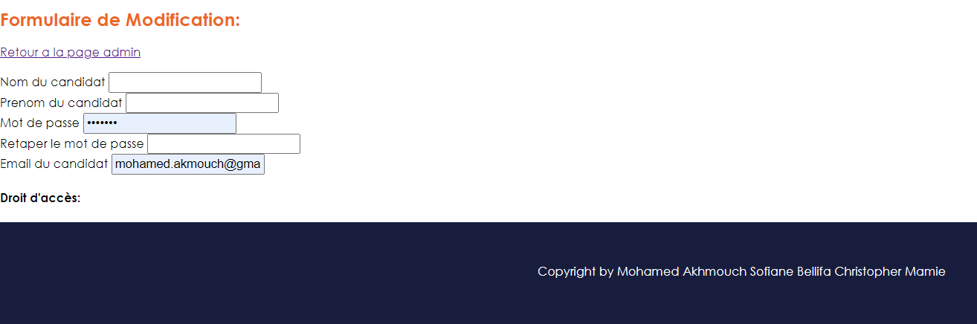

Concernant la suppression, un traitement PHP supprime de la base de données l'intégralité des informations liées au candidat.

## Proposer des fonctionnalités nouvelles pour ce service.

Une étude a été menée par l’ensemble de l’équipe afin de proposer des nouvelles fonctionnalités futures, cette étude est à votre disposition.

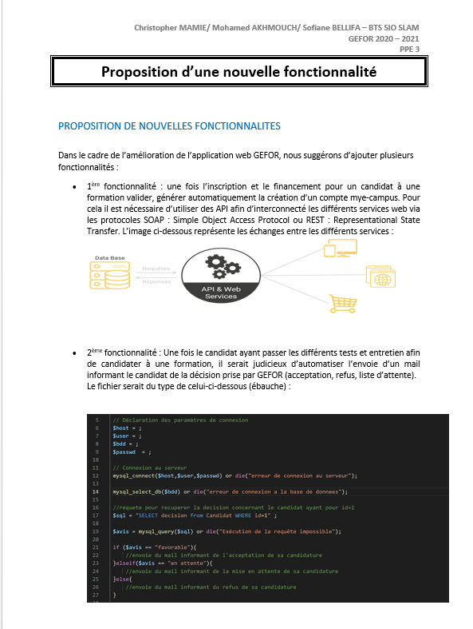

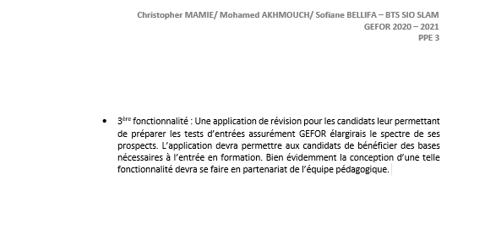

**Mission 4 – Partie réseau**

## Rédiger une note de synthèse sur l’utilité d’une connexion sécurisée pour les services d’inscription en ligne.

Réalisé par :

* Mohamed AKHMOUCH

